方法 2

方法的声明 2

方法的组成部分 2

方法签名 2

什么时候使用方法 2

方法参数的含义 3

方法返回值的含义 3

特殊的返回值类型:void 4

无参方法声明 5

有参方法声明 5

有返回值方法声明 5

方法的调用 5

方法的重载 5

标识符 7

课堂练习 8

复习 8

家庭作业 8

# 方法

## 方法的声明

方法我们一直在使用:main.方法简单说就是一个独立的代码块.

不同代码块之间可以互相调用.这就是方法间的调用.

### 方法的组成部分

方法的组成部分可以有一下几块(对比main方法进行总结)

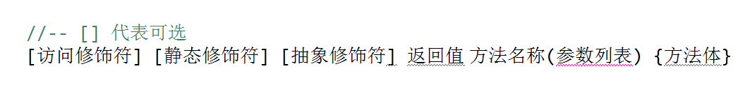

### 方法签名(必须掌握)

方法有方法签名.它代表方法的唯一性.在一个class中不可以出现重复的方法.和不可以出现同名变量一样.

方法签名的组成有两部分组成

* 方法名称
* 参数列表

### 什么时候使用方法

当我们发现一段代码多次出现时,可以考虑把这段代码独立出来,形成一个单独的模块.这个模块就是方法.

### 方法参数的含义(必须掌握)

参数相当于一台机器设备的进料口一样.比如榨汁机.它会有进料口,这个口是有口径的.这个口径限定了可以放多大的水果进行.

这个进料口就相当于我们方法中的参数.它有两个作用

* 规定可以接收什么类型的数据.
* 规定可以接收多少个数据.

当方法的执行所需要的数据无法内部生成时,必须由外部传入.参数就规定了,传入的数据类型和传入的数据量.

根据参数的有无我们把方法可以分为

* 有参方法
* 无参方法.

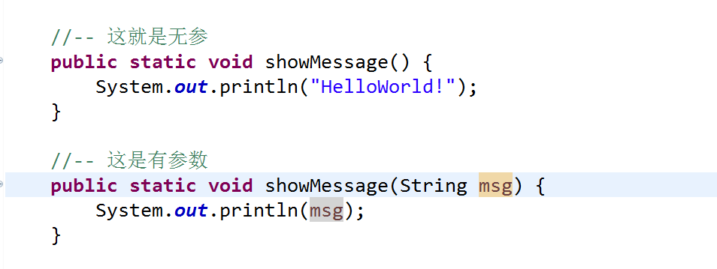

### 方法返回值的含义(必须掌握)

返回值是我们的一般叫法.准确说应该是返回值的数据类型.即当整个方法执行完成后.返回给调用方法的地方什么样的数据.

方法的返回值可以理解为.我们调用方法时,希望该方法执行结束后.能够给我们提供一个数据.

我们所需要的数据是什么类型.就把返回值类型设置成与之对应的.

一旦有返回值类型(不是void),就必须使用关键字:return 来进行返回数据.

#### 特殊的返回值类型:void

Void代表的含义是空.即在方法结束后不需要返回值.

### 无参方法声明

### 有参方法声明

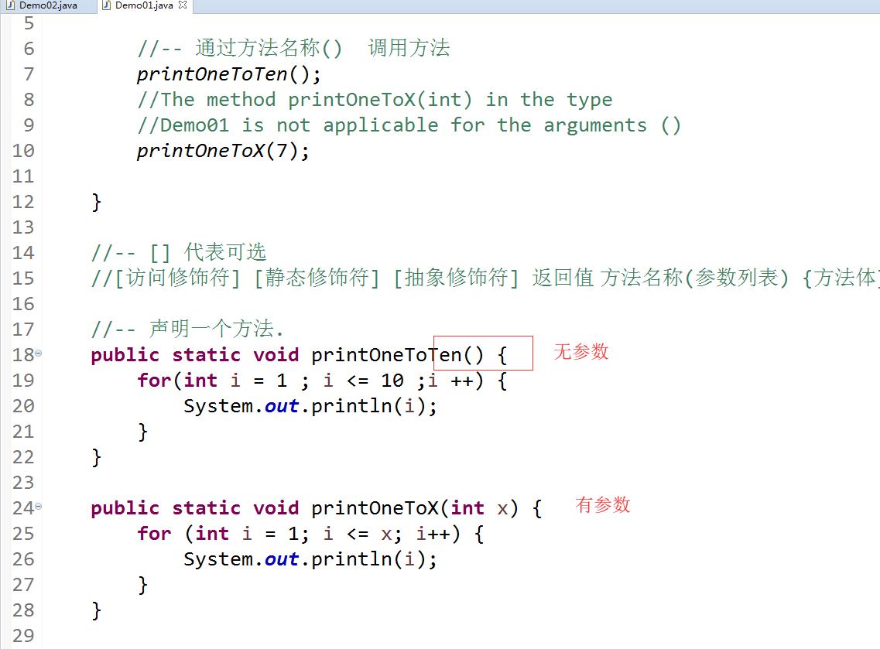

### 有返回值方法声明

## 方法的调用(必须掌握)

通过方法签名来完成方法的调用.

## 方法的重载(必须掌握)

在一个class中是不可以出现同名方法的.即方法签名一样的方法出现两个.

但是可以出现同名不同参数的方法.这种写法被叫做方法重载

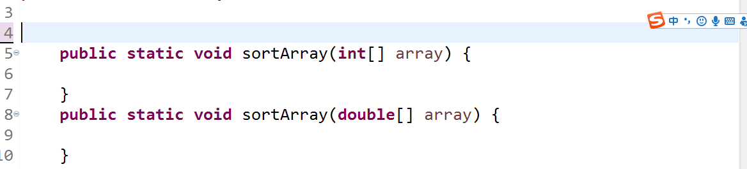

重载可以体现在一下几点上

* 参数的数量不一致

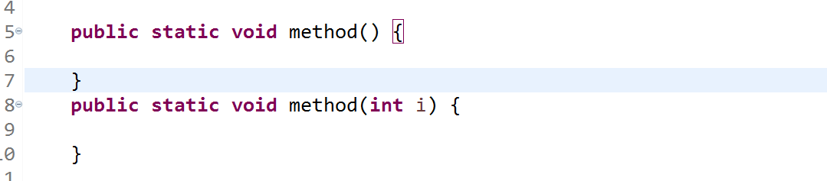

* 参数的类型不一致

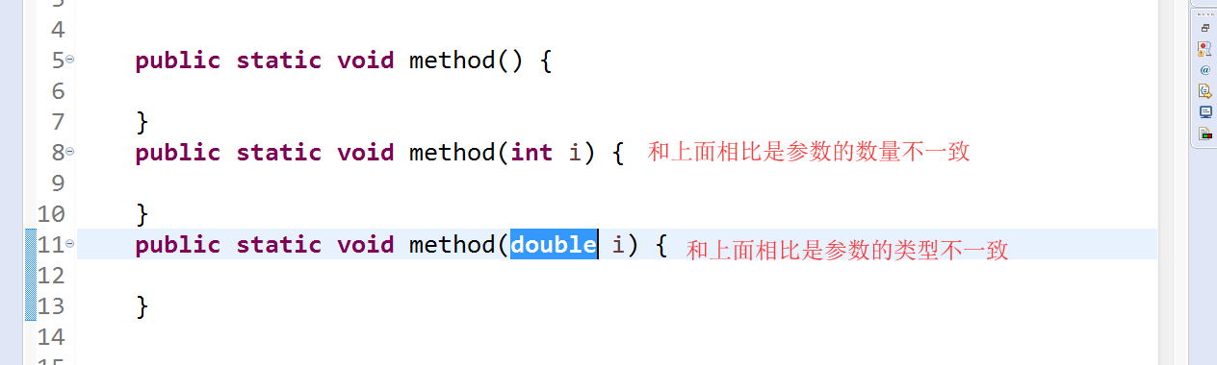

* 当参数数量大于等于2时,且类型各不相同时,顺序不一样也可以视为重载

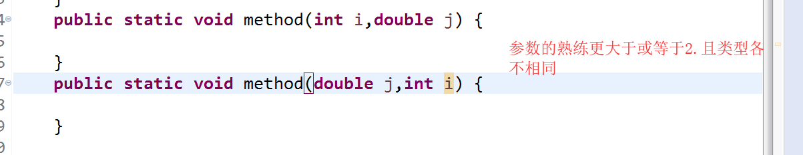

平时在代码中最常见的方法重载是:构造方法的重载.

# 标识符

代码中所有用于命名使用的(给变量,给方法,给类等)有序的字符序列.Java是区分大小写的.

标识符的成员有:

* A-Z
* a-z
* 0-9
* _和$

在命名的时候我们需要遵守一些规范

* 只可以是字母开头,不可以是数字开头(数字开头是语法错误)
* 不推荐使用特殊符号(_和$)开头
* 不可以使用已有的关键字来作为标识符
* 不可以使用系统已有的类名来作为标识符
* 在命名的时候要遵守驼峰式
  + 大驼峰:给类命名
    - 首字母大写
      * Student(凡是看到首字母大写的基本都是类名)
  + 小驼峰:给变量和函数命名
    - 首字母小写.如果有多个单词组成首字母还是小写后续单词首字母要大写
      * studentAge
      * studentPhoneNumber
  + 常量是全大写的.并且常量有多个单词组成,不同单词间用下划线间隔.

# 课堂练习

1. 定义一个方法.该方法可以打印1-10.(无参)
2. 定义一个方法.该方法可以给任意整型数组进行排序.(有参)
3. 设计一个方法.该方法根据数组中字符串的长度进行降序排列.（15分钟）
4. 菲波那切数列使用方法来实现.（10分钟）
5. 设计一个方法.用于把小写的字母转换成大写.
6. 绘制一张地图,地图效果如右边.(最低要求用星号打印2.家庭作业)

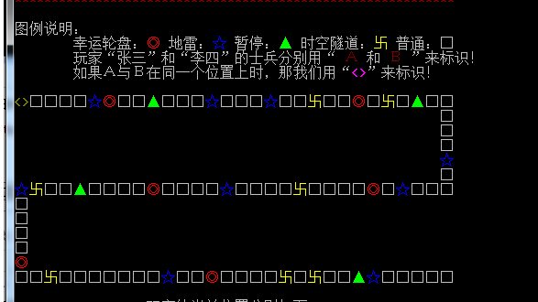

# 复习

# 家庭作业